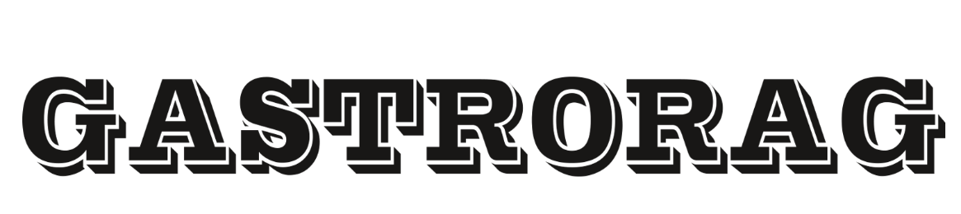
ПАСПОРТ

ГРИЛЬ-САЛАМАНДРА
МОДЕЛЬ:
AT-936E, AT-937E, AT-938E

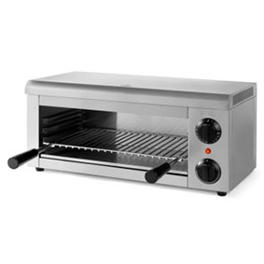

ВНИМАНИЕ! ДАННЫЙ АППАРАТ ЯВЛЯЕТСЯ ПРОФЕССИОНАЛЬНЫМ ЭЛЕКТРОПРИБОРОМ И НЕ ПРЕДНАЗНАЧЕН ДЛЯ БЫТОВОГО ИСПОЛЬЗОВАНИЯ!

ТЕХНИКА БЕЗОПАСНОСТИ
- Установка оборудования и подключение к электросети осуществляется только квалифицированными специалистами.
- Для подключения однофазного оборудования должна использоваться трехпроводная схема с заземлением.
- В целях соблюдения норм противопожарной безопасности автоматический выключатель должен находиться рядом с оборудованием в легко доступном месте.
- Оборудование следует устанавливать в хорошо проветриваемых помещениях, по возможности под вентиляционными зонтами.
- Оборудование следует устанавливать на устойчивой подставке высотой 800 – 900 мм с ровной горизонтальной огнеупорной поверхностью. Поверхность должна быть сухой и чистой. Подставка должна выдерживать вес оборудования. Следите за тем, чтобы в непосредственной близости от оборудования не было легковоспламеняющихся материалов.
- Расстояние между оборудованием и стеной должно составлять не менее 100 мм, либо стена должна быть покрыта огнеупорным материалом.
- Следите за тем, чтобы сетевой шнур не перевешивался через край подставки и не касался горячих и острых предметов. Не перекручивайте и не деформируйте шнур, не ставьте на него тяжести. При отключении электропитания не тяните за шнур, всегда беритесь за вилку. Не беритесь за шнур и вилку мокрыми руками. Не допускается эксплуатация оборудования с поврежденным сетевым шнуром и вилкой.
- Оборудование предназначено для термообработки пищевых продуктов. Использование оборудования не по назначению не допускается.
- Во время работы с оборудованием во избежание ожогов следует соблюдать осторожность и пользоваться защитными рукавицами. Не допускается выкладывать продукты на жарочную поверхность и снимать их с нее руками. Пользуйтесь лопатками и специальными инструментами.
- Не допускается оставлять включенное оборудование без присмотра.
- Запрещается проводить работы по обслуживанию оборудования, не отключив электропитание.
- Не допускается мыть оборудование под прямой струей воды и погружать его в воду или иную жидкость.
- При возникновении любых неисправностей следует обращаться к специалистам службы сервиса.

ТЕХНИЧЕСКИЕ ХАРАКТЕРИСТИКИ
Модель | AT-936E | AT-937E | AT-938E
Параметры электросети | 220 В, 50 Гц
Мощность | 2 000 Вт | 4 000 Вт | 2 200 Вт
Рабочая температура | 50-300 ̊ С

УСТАНОВКА
- Подключение к электросети осуществляется только квалифицированным персоналом в соответствии с действующими нормами и правилами.
- Оборудование должно быть установлено на огнеупорной поверхности, вдали от легковоспламеняющихся и горючих веществ и материалов.
  - Перед установкой оборудования убедитесь в том, что электрические соединения выполнены правильно в соответствии с инструкциями, приведенными в настоящем Руководстве.
  - Оборудование должно быть установлено таким образом, чтобы обеспечить удобный доступ к нему для присоединения электрического кабеля и технического обслуживания.
- Перед началом эксплуатации удалите защитную пленку с поверхностей нерж.стали.
  - Присоединение электрического кабеля должно осуществляться в соответствии с действующими нормами техники безопасности.
  - Убедитесь в том, что параметры электросети совпадают с указанными на шильдике оборудования.
  - Оборудование должно быть оснащено индивидуальным автоматическим выключателем. Колебания напряжения в электросети при работе оборудования не должны превышать ± 10%.

ЭКСПЛУАТАЦИЯ
- Включите питание (вставьте вилку в розетку).
- Поверните ручку термостата по часовой стрелке в положение, соответствующее требуемому значению температуры. При этом должен загореться световой индикатор нагрева, оповещающий о том, что включен нагревательный элемент. Температура в камере начнет повышаться. Как только температура в камере достигнет заданного значения, термостат отключит нагревательный элемент и световой индикатор нагрева погаснет. Как только температура в камере опустится ниже заданного значения, термостат включит нагревательный элемент. В процессе работы термостат будет по мере необходимости включать и выключать нагревательный элемент, поддерживая температуру в камере на заданном уровне.
- В комплект оборудования входят решетка и сливной поддон. Их положение можно регулировать в зависимости от вида и размеров приготовляемых продуктов.

Внимание! Во избежание ожогов не трогайте корпус оборудования, решетку и поддон руками. Пользуйтесь защитными рукавицами.

ОЧИСТКА
1. Перед началом очистки необходимо отключить питание (вынуть вилку из розетки) и дать оборудованию остыть.
2. Очистку оборудования следует производить только после того, как оно остынет. Не допускается использование абразивных материалов, колющих и режущих предметов, агрессивных хлорсодержащих чистящих средств, бензина, кислот, щелочей и растворителей.
3. Не допускается мыть оборудование под струей воды или погружать его в воду. Жир с внутренних поверхностей оборудования следует удалить сухой мягкой тканью, затем протереть поверхности влажной тканью.
4. Выньте сливной поддон и решетку и вымойте отдельно теплым мыльным раствором, тщательно ополосните чистой водой и вытрите насухо перед тем, как устанавливать их внутрь камеры. Очистку камеры гриля необходимо производить не реже 1 раза в неделю.

ХРАНЕНИЕ И ТРАНСПОРТИРОВКА
Транспортировка должна осуществляться аккуратно, чтобы не нанести повреждения оборудованию. При транспортировке не переворачивайте упаковку с оборудованием вверх дном.
Если оборудование не будет использоваться в течение длительного времени (выходные, каникулы и т.п.), необходимо отключить его от электросети и тщательно очистить (согласно пункту Очистка). Хранить в сухом, проветриваемом помещении.

УТИЛИЗАЦИЯ
В целях защиты окружающей среды не выбрасывайте устройство в обычные мусорные баки. Утилизируйте в соответствии с действующими нормативами.

ВНИМАНИЕ! ДАННЫЙ АППАРАТ ЯВЛЯЕТСЯ ПРОФЕССИОНАЛЬНЫМ ЭЛЕКТРОПРИБОРОМ И НЕ ПРЕДНАЗНАЧЕН ДЛЯ БЫТОВОГО ИСПОЛЬЗОВАНИЯ!

